一、名词解释（每题10分，共100分）
1、Triple blind
三盲（Triple blind)：指不但研究实施者和研究对象不了解分组情况，负责资料收集和分析的人员也不了解分组情况，从而较好地避免了偏倚。
- 真性人畜共患病
病原体必须以人和动物分别作为终宿主和中间宿主，即病原体的生活史必须在人和动物体内协同完成，缺一不可 如牛绦虫病、猪绦虫病等。
- 理论频数
Ho成立的前提下，按照合并的样本率估算，各组应分配的平均频数。
- 生存曲线
以生存时间ti为横坐标，各时间点的生存率S(ti）为纵坐标，将各个时点的生存率连接在一起绘制成连续型的曲线称之为生存曲线。
5、食物中毒
食物中毒（Food poisoning)：指摄入含有生物性、化学性有毒有害物质的食品或把有毒有害物质当作食品摄入后所出现的非传染性的急性、亚急性疾病。
- 生物价
生物价（BV)：蛋白质生物价是反映食物蛋白质消化吸收后，被机体利用程度的指标，生物价的值越高，表明其被机体利用程度越高。最大值为100%。
生物价（%)＝储留氮／吸收氮x100%
吸收氮＝食物氮﹣（粪氮﹣粪代谢氮）
储留氮＝吸收氮﹣（尿氮﹣尿内源性氮）
- 卫生防护隔离
卫生防护距离（Sanitary protective zone) 是指产生有害因素车间的边界至居住区边界的最小距离。
- 有效温度
有效温度（Effective temperature,ET)：是在不同温度，湿度和风速的综合作用下，人体产生的冷热感觉指标。以风速为0m/s，相对湿度为100%，气温为17.7℃时产生的温热感作为评价标准．将其他不同气温、气湿和风速组成的小气候与之比较而得出的有效温度值。
9、手臂震动病
手臂振动病（Hand-arm vibration): 是长期从事手传振动作业而引起的以手部末梢循环障碍、手赋神经功能障碍为主的疾病，并可引起手、臂骨关节、肌肉的损伤，其典型表现为振动性白提。
- 负荷与应急
负荷与应激在力学上称为应力与应变，在劳动心理上称作紧张与紧张反应
①负荷：指劳动系统对人总的需求和压力，负荷强调外界的因素和情形。
②应激：负荷对机体的影响，强调在负荷作用下机体内部的生物过程和反应。
二、简答题（每题15分，共75分）
1、病例对照研究中选择对照的方法及匹配的注意事项。
(1）选择对照的方法：
主要采取匹配与非匹配两种方法选择对照，非匹配设计时，选择对照时没有任何限制和要求。匹配(Matching）是要求对照在某些特征或因素上与病例保持一致，保证对照与病例具有可比性，以便对两组进行比较时排除匹配因素的干扰 其目的主要是提高研究效率，其次是控制混杂因素的干扰
(2）注意事项：
①匹配变量必须是已知的混杂因素，或有充分的理由怀疑为混杂因素，否则不应匹配。
②疾病因果链上的中间变量不应匹配。
③只与可疑病因有关而与疾病无关的因素不应匹配。
④在一个研究中，不应该选择很多匹配因素，因为匹配变量越多，选择合格的对照就越困难。
⑤匹配过度（Overmatching) 把不起混杂作用的因素作为匹配变量进行匹配，试图使对照组与病例组在多方面都一致，结果导致所研究的因素也趋于一致，结果反而降低了研究效率 ⑥一定不能将研究者感兴趣的研究变量作为匹配因素。
2、类似于置信区间的定义。99%置信度一定比95％要好吗，为什么？（可以用精确度、准确度来回答）
1）总体均数的置信区间定义：置信区间是指根据样本统计量计算出有（1-a）把
握包含总体参数的一个数值范围，通常记为：估计值＋误差范围。估计值是指对
未知总体参数的推测，误差范围与估计值的变异程度有关，反映了估计的精确程
度。(6 分）对于总体均数的置信区间来说，样本统计量是指的样本均数，总体参
数是指的总体均数。
(2）这种说法不正确。因为置信区间不仅受置信度（准确度）影响，还受精确
度（置信区间的宽度）影响，较高的置信水平并不意味着更好的结果。置信区间
的宽度与置信水平呈正相关关系，因此 99％置信水平下的置信区间会比 95％置
信水平下的置信区间更宽，可能会损失一些精确度。因此，并非总是更高的置信
水平更好。(9 分）或者(2）准确度与精确度的关系 当用区间估计的方法估计未
知参数时，一方面我们希望建立的置信区间能以很大的概率包含进未知参数(3
分），另一方面又希望这个区间不能太宽（3 分），区间越宽说明估计的精确度越
低。总体均数的置信区间由两个要素来衡量。第一个要素是准确度，反映置信度
（1-a）的大小，即置信区间包含总体均数的概率（3 分），若单纯考虑准确度，
当然（1-a）越接近 1 越好。例如，对于同一份资料，就准确度而言，99％的置信
区间比 95％好。第二个要素是精确度或精密度，反映为置信区间的宽度（3 分）。
由于置信区间的宽度与变量的变异度大小、样本例数和(1-a）的取值有关。当
（1-a）确定后，个体变异越大，区间越宽；样本含量越小，区间越宽；反之，
区间越窄。从精确度的角度来看，置信区间的宽度愈窄愈好。当样本含量确定后，
准确度和精确度是相互牵制的，若提高了置信度，置信区间势必增宽，精确度会
下降，势必降低置信区间的实用价值（3 分）。例如，对于同一份资料，95％的置
信区间的精确度比 99％好。所以不能简单认为 99％的置信区间优于 95%置信区
间。因此，实际工作中为了较好地兼顾准确度和精确度，一般常用 95％置信区
间。
- 影响生物地球化学性疾病流行的因素
(1）营养条件：在生物地球化学性疾病的流行区，人们生活条件和营养状况的改善，可降低流行强度 研究表明，蛋白摄入量的增加，可拮抗氟、砷等外来化学物质的毒性作用；维生素C有促进氟的排泄、拮抗氟对羟化酶的毒性作用，从而可促进体内胶原蛋白的合成。
(2）生活习惯：研究氟、砷等病因元素的生物学效应时，应全面考虑经饮水、食物和空气三种介质的总摄入量，以便能更加客观、准确地评价人群外暴露水平。
(3）多种元素的联合作用：高氟与低碘，高氟与低硒，高氟与高砷，低碘与低硒并存的地质环境增加了对人群健康影响的复杂性。①低硒与低碘之间有一定的协同作用，可使碘缺乏病流行强度加重。
②在碘（或硒）水平过低的地区，若同时存在有高氟危害，可使人群较早出现氟中毒效应。
⑧某些山区有地方性氟中毒的流行，同时存在着碘缺乏病。
④在碘缺乏病流行病区，往往存在着与硒缺乏有关的大骨节病、克山病。
4、中国居民膳食指南2022版
①食物多样，合理搭配；
②吃动平衡，健康体重；
③多吃蔬果、奶、全谷、大豆；
④适量吃鱼、禽、蛋、瘦肉；
⑤少盐少油，控糖限酒；
⑥规律进餐，足量饮水；
⑦会烹会选、会看标签；
⑧公筷分餐，杜绝浪费。
5、硅肺的诊断原则和方法和诊断标准
(1）诊断原则和方法：根据可靠的生产性粉尘接触史，现场劳动卫生学调查资料，以技术质量合格的X线高仟伏或数字化摄影（DR）后前位胸片表现作为主要依据，结合工作场所职业卫生学、尘肺流行病学调查资料和职业健康监护资料，参考临床表现和实验室检查 排除其他肺部类似疾病后，对照尘肺诊断标准片作出尘肺病的诊断和X线分期，
(2）诊断标准：
①尘肺一期：有下列表现之一者：
a．有总体密集度1级的小阴影，分布范围至少达到2个肺区。
b．接触石棉粉尘，有总体密集度1级的小阴影，分布范围只有1个肺区，同时出现胸膜斑。
c．接触石棉粉尘，小阴影总体密集度为0，但至少有两个肺区小阴影密集度为0/1，同时出现胸膜斑。
②尘肺二期：有下列表现之一者：
a．有总体密集度2级的小阴影，分布范围超过4个肺区。
b．有总体密集度 3 级的小阴影，分布范围达到4个肺区。
c．接触石棉粉尘，有总体密集度1级的小阴影，分布范围超过4个肺区，同时出现胸膜斑并已累及部分心缘或膈面。
d．接触石棉粉尘，有总体密集度2级的小阴影，分布范围达到4个肺区，同时出现胸膜斑并已累及部分心緣或膈面。
③尘肺三期：有下列表现之一者：
A.有大阴影出现，其长径不小于20mm，短径大于10mm。
b．有总体密集度为3级的小阴影，分布范围超过4个肺区并有小阴影聚集。
c．有总体密集度为3级的小阴影，分布范围超过4个肺区并有大阴影。
d．接触石棉粉尘，有总体密集度3级的小阴影，分布范围超过4个肺区，同时单个或两侧多个胸膜斑长度之和超过单侧胸壁长度的二分之一或累及心缘使其部分显示蓬乱。
三、论述题（每题25分，共125分）
1、公共卫生监测的目的和应用
目的
（1）描述与健康相关事件的分布特征和变化趋势。
①定量评估公共卫生问题的严重性，确定主要公共卫生问题。
②发现健康相关事件分布中的异常情况，及时调查原因并采取干预措施，有效遏制不良健康事件的发展和蔓延。
③预测健康相关事件的发展趋势，正确估让卫生服务需求。
④研究疾病的影响因素，确定高危人群。
（2）评价公共卫生干预策略和措的效果：
由于公共卫生监测是连续、系统地进行观察，因此，疾病或相关事件的变化趋势可以为干预策略和措施的效果评价提供最直接和最可靠的依据。
应用
(1）确认一个或多个案例并进行干预，以便预防传染或者减少发病率和死亡率。
(2）评价 卫生事件对公共卫生的影响或判断和测定它的趋势。
(3）论证公共卫生干预项目和资源的需要，并在制定的公共卫生计划中合理地分配资源
(4）监测预防和控制方法及干预措施的有效性
(5）辨析高风险人群和地理区域以便进行干预和指导分析研究。
(6）建立假说，引导疾病发生的原因、传播和进展的危险因素的分析性研究。
2、两个总体均数的比较的一个计算题，可以从t检验和秩和检验两方面思考，用t检验的概率更大
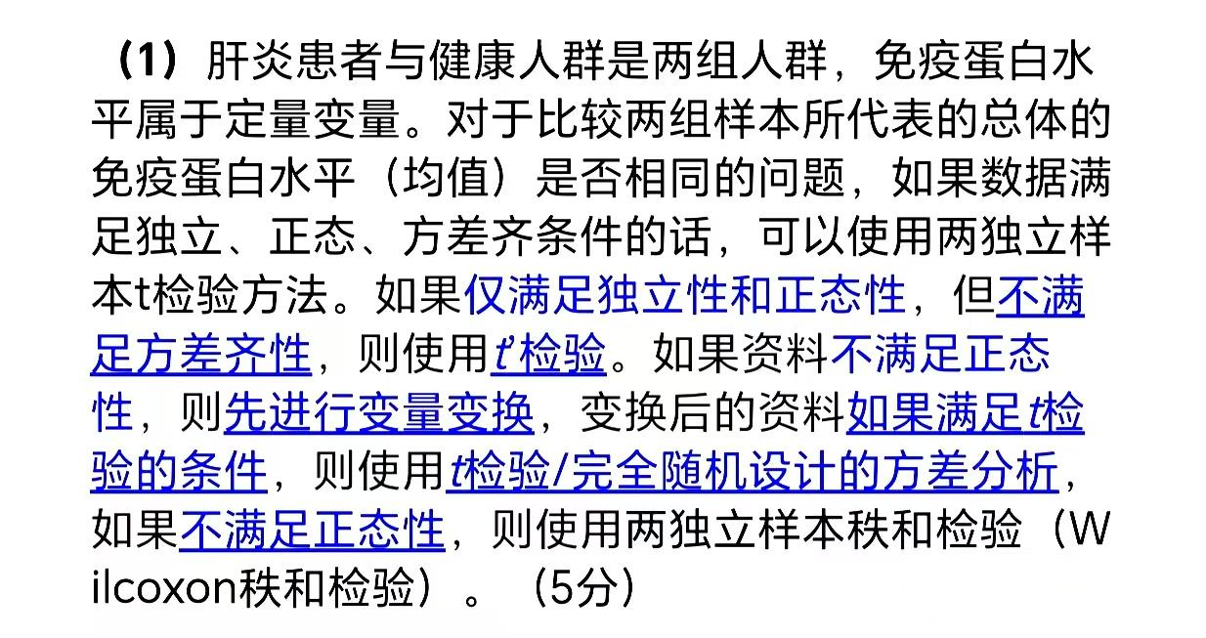
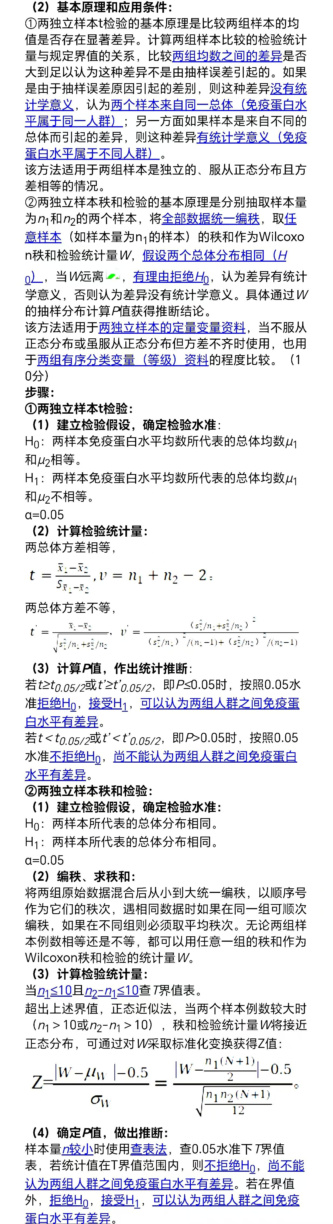
3、大气污染物污染状况的监测
(1）采样点的选择：
①点源污染监测：一般以污染源为中心，在其周围不同方位和不同距离的地点设置采样点，主要依据工厂的规模、有害物质的排放和排放高度、当地风向频率和具体地形，并参考烟波扩散范围、污染源与周围住宅的距离和植物生长情况来布置采样点。
a．四周布点：以污染源为中心，划8个方位，在不同距离的同心圆上布点，并在更远的距离或其他方位设置对照点。
b．扇形布点：在污染源常年或季节主导方向的下风侧，划3~5个方位，在不同距离上设置采样点，在上风侧适当距离设置对照点。
c．捕捉烟波布点：随烟波变动的方向，在烟波下方不同距离采样，同时在上风侧适当距离设置对照点。
②面源污染监测：
a．按城市功能分'x 面点选择具有代表性的地区布点，每个类型的区域内一般设置2-3个采样点，应设置清洁对照点。
b．几何状布点将整个监测区划分为若干个方形或三角形小格，在交叉点和小格内布点。
c．根据污染源和人口分布以及城市地形地貌等因素布置采样点。
③线源污染监测：针对道路交通污染的采样点，其采样设备采样口离地面的高度应在2~5米范围内，距道路边缘距离不得超过20米。
(2）采样时间：应结合象条件的变化特征，尽量在污染物出现高、中、低浓度的时间内采集。
①日平均浓度的测定，每日至少有20个1 小时浓度平均值或采样时间，这样测定结果能较好地反映大气污染的实际情况。
②如果条件不容许，每天也至少应采样3次，包括大气稳定的夜间、不稳定的中午和中等稳定的早晨或黄昏。
③如计算年平均浓度，每年至少也有 324个日平均浓度值，每月至少有 27个日平均浓度值（二月至少有25个日平均浓度值），每天的采样时间与测定日平均浓度时相同。
(3）监测指标：选择所排放的主要污染物为监测指标。
①对一个区域进行监测时，一般应测定SO2、PM10、PM2.5、NO2、CO和O3，还可以加测监测区域
内的其他主要污染物。
②对线源进行监测时，一般应测定PM2.5、NO2和CO。
(4）采样记录：包括采样地点、采样时间、采气量、周围环境、以及天气状况和气象条件。
(5）监测结果的分析与评价。
①分别计算1小时平均浓度、日平均浓度和年平均浓度的均值或中位数及标准差或95％置信区间。
②分别比较1小时平均浓度、日平均浓度和年平均浓度的最大值和最低值，并计算最大值的超标倍数。
③分别计算1小时平均浓度、日平均浓度的超标率。
④运用统计学方法，比较各地区和各个时期的污染状态。
⑤计算大气环境质量指数，对环境质量进行综合评价，找出主要污染源和主要污染物。
⑥查明影响范围和污染规律。
4、防止食品腐败变质的措施
(1）食品的化学保藏：
①提高渗透压：使得微生物脱水死亡：盐腌法、糖渍去。
②提高氢离子浓度：酸演法
③使用防腐剂如苯甲酸、山梨酸、抗氧化剂等。
(2）食品的低温保藏（降低食品的储存温度）:
＠冷藏：-1~10℃。
2冷冻保戴：-18℃以下，此时游离水形成冰晶体，Aw降低，渗透压升高，微生物失水死亡。
- 食品的加热杀菌保藏：
①常压杀菌：温度在100℃及以下：用于液体食物的消毒。
②加压杀菌：100~121℃:0.2MPa：常用于肉制品、中酸性、低酸性的罐头杀菌。
③超高温瞬时杀菌：120℃持续几秒迅速冷却到室温，通常是牛乳杀菌。
④微波杀菌：915MHz适用于加热含水量高，厚度或体积较大的食品：2450MHz 适用于含水量低的食品。
(4）食品的干燥脱水保藏（降低含水量）:
日晒、阴干、喷雾干燥、减压蒸发、冷冻干燥。
(5）食品的辐照保藏：
①主要用于杀菌、灭虫、抑制蔬菜发芽，以延长食品保藏期。
②辐照射线如γ射线。
⑧优点：
a．穿透力强，可杀灭果核深部的害虫；射线的穿透力较强，对包装材料及包装体积无特殊要求。
b节省能源：加工效率高 食品辐照称为"冷加工"，在辐照过程中仅有轻微的升温。可在不解开包装的情况下照射，可成批处理，加工效率高。
c．在恰当的照射剂量下：食品的感官性状及营养成分很少改变。
d．没有非食品成分的残留
5、光气中毒的临床表现、预防措施与治疗措施
临床表现
(1）刺激反应：在吸入光气后48h内，出现一过性眼及上呼吸道黏膜刺激症状，肺部无阳性体征、X线胸片无异常改变。
(2）轻度中毒：支气管炎或支气管周围炎。
(3）中度中毒：经一段"假愈期"后，常引起肺水肿。
(4）重度中毒："假愈期"持续较短，可迅速出现中毒性肺炎、非心源性肺水肿、难以纠正的低氧血症、进而发展至急性呼吸窘迫综合征（ARDS)，并可出现气胸、纵隔及皮下气肿等并发症，恢复较慢，一般宜观察1~2周，病死率较高，可达20％以上。
预防措施
(1）光气的制造和生产必须密闭产品采用密封包装，贮存在干燥、阴凉、通风处。
(2）操作者应穿防护服，戴橡胶手套和氧气呼吸器或供氧式防毒面具，尽可能在上风口
(3）含有光气的废气应用氨水或碱涩喷淋废水可用碱性物质如干石灰或苏打灰等覆盖处理。避免四氯化碳与火焰、热金属接触。
(4)工作场所空气中最高容许浓应控制在0.5mg/m3以下。
治疗措施
- 现场救治：迅速脱离现场至新鲜空气处，立即脱去污染的衣物。保持安静，卧床休息，注意保暖。
- 防止肺水肿：早期、足量、短程使用糖皮质激素，保持呼吸道通畅，合理给氧
- 对急性呼吸窘迫综合症治疗

